НУЛП, ІКНІ, САП |  | Тема | оцінка | підпис
СПКм-12 | 2 | МЕТОДИ ЕВОЛЮЦІЙНОГО ПОШУКУ
Басалкевич О. А. |  | МЕТОДИ ЕВОЛЮЦІЙНОГО ПОШУКУ
№ залікової: 1508515 |  | МЕТОДИ ЕВОЛЮЦІЙНОГО ПОШУКУ
Методи нечіткої логіки та еволюційні алгоритми при автоматизованому проектуванні |  | МЕТОДИ ЕВОЛЮЦІЙНОГО ПОШУКУ | Викладач:
 |  | МЕТОДИ ЕВОЛЮЦІЙНОГО ПОШУКУ | Кривий Р.З.

Мета роботи:
Ознайомитися з основними теоретичними відомостями за темою роботи. Вивчити роботу функції ga пакету Matlab.

ІНДИВІДУАЛЬНЕ ЗАВДАННЯ
Варіант - 3
Розробити за допомогою пакету Matlab програмне забезпечення, що реалізує два методи еволюційного пошуку. Основні еволюційні оператори для реалізації еволюційних методів обрати з таблиці відповідно до варіанту.

ХІД ВИКОНАННЯ РОБОТИ
Обрано чотири прості алгебраїчні та тригонометричні функції:
- f(x) = x² + 1, x ∈ [-10; 10] (1)
- f(x) = x³, x ∈ [0; 10] (2)
- f(x) = cos(x), x ∈ [-1.5; 1.57] (3)
- f(x) = x²*cos(x/2), x ∈ [-2, 2] (4)
та складнішу – функцію Грайвенка двох змінних:
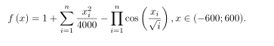 (5)
На рис. 1 – 5 наведено графіки функцій.

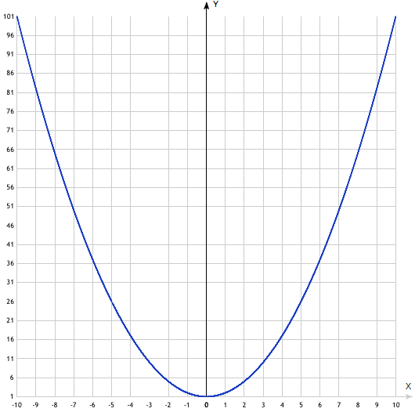
Рис. 1. Графік функції 1
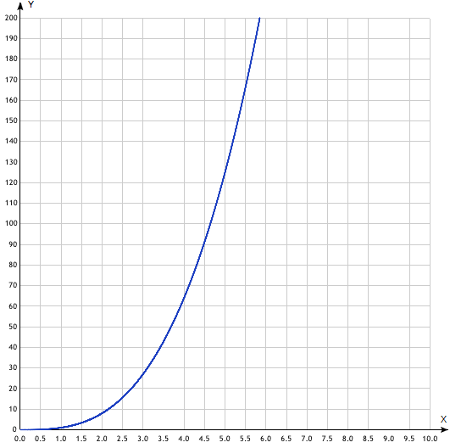
Рис. 2. Графік функції 2
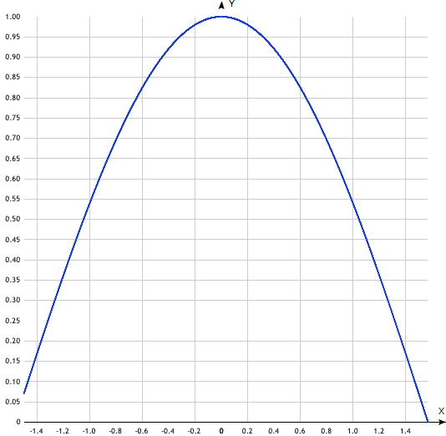
Рис. 3. Графік функції 3
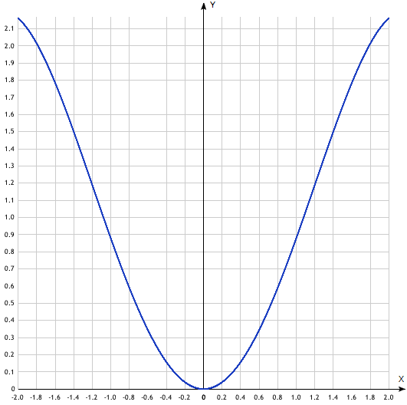
Рис. 4. Графік функції 4
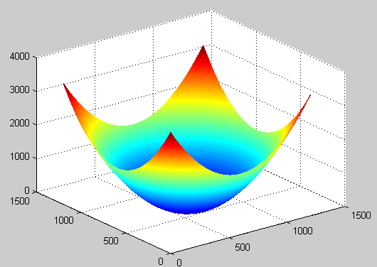
Рис. 5. Графік функції 5

Нижче наведено відповідне представлення заданих функцій у MATLAB:
function y = f1( x )
y = x^2 + 1;
end

function y = f2( x )
y = x^3;
end

function y = f3( x )
y = cos(x);
end

function y = f4( x )
y = x^2*cos(x/2);
end

function y = f3(x)
y = (x(1).^2 + x(2).^2)/4000 - cos(x(1)).*cos(x(2)/sqrt(2)) + 1;
end

Далі наведено хід виконання завдання №1. На рис. 6 наведено вікно налаштування Optimization Tool.
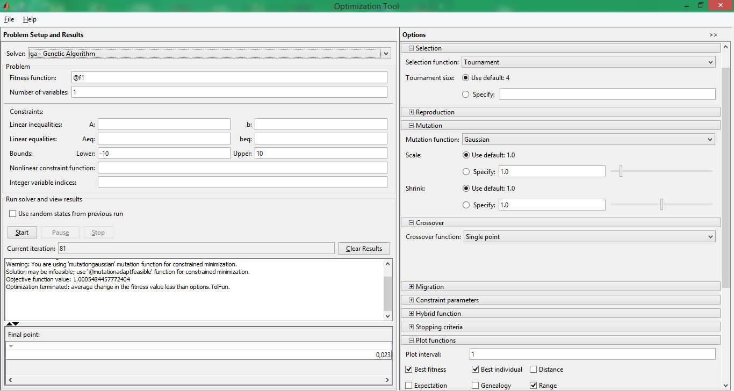
Рис. 6. Налаштування Optimization Tool
На рис. 7 – 11 наведено графіки знаходження мінімумів функцій 1-5 відповідно.
Для завдання №2 виконано аналогічні дії з відповідними параметрами. Оскільки нерівномірна мутація не входить до пакету MATLAB, її реалізовано вручну:
function newChildren = lopsidedMutation(parents, options, GenomeLength, ...
FitnessFcn, state, thisScore, thisPopulation, mutationRate)
newChildren = zeros(length(parents),GenomeLength);
for i=1:length(parents)
currChild = thisPopulation(parents(i),:);
mutationPoints = find(rand(1,length(currChild)));
currChild(mutationPoints) = ~currChild(mutationPoints);
newChildren(i,:) = currChild;
end
end
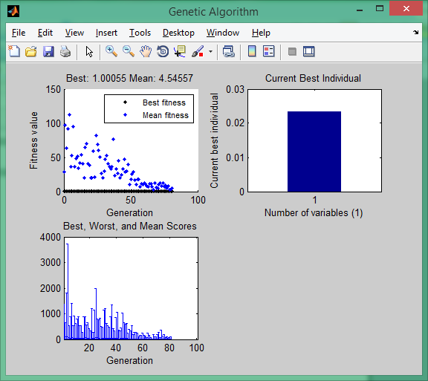
Рис. 7. Графіки знаходження мінімуму функції 1
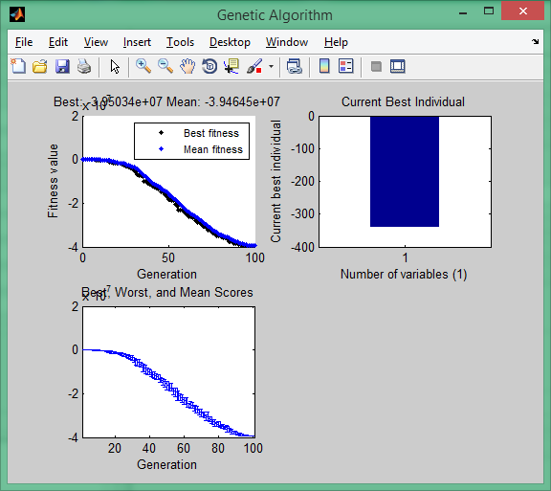
Рис. 8. Графіки знаходження мінімуму функції 2
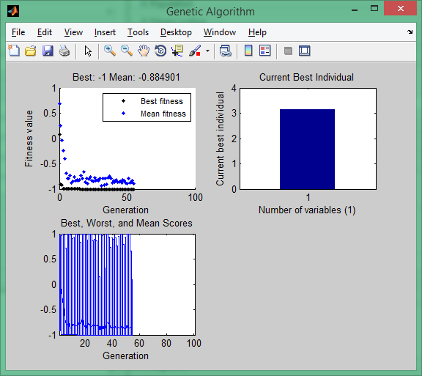
Рис. 9. Графіки знаходження мінімуму функції 3
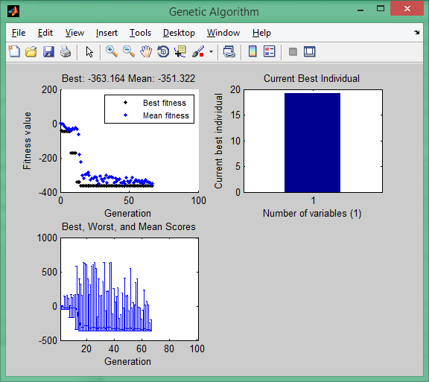
Рис. 10. Графіки знаходження мінімуму функції 4
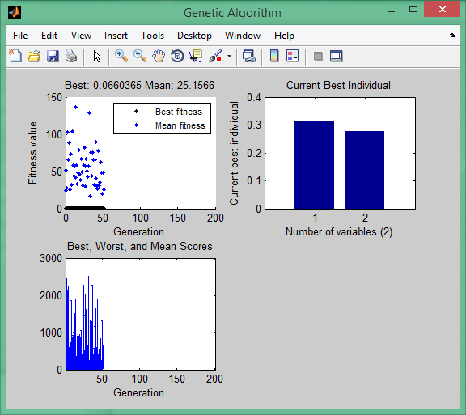
Рис. 11. Графіки знаходження мінімуму функції 5
Необхідно зазначити, що для трьох функцій з п’яти розв’язку не було знайдено. Це пояснюється використанням гаусівської мутації, яка не гарантує знаходження рішення. Це також підтверджується попередженням, яке видеє MATLAB: “Warning: You are using 'mutationgaussian' mutation function for constrained minimization. Solution may be infeasible”.

Отримані результати зведено в таблицю:
Таблиця 1.
Результати порівняльного аналізу

 | Відбір : турнірний  Схрещування: одноточечне  Мутація: гаусівська |  |  |  |  | Відбір : ранжування  Схрещування: діагональне  Мутація: нерівномірна
Функція | f1 | f2 | f3 | f4 | f5 | f1 | f2 | f3 | f4 | f5
Мінімум функції | 1.0 | 0.0 | 0.000796 | 0.0 | 0.0 | 1.0 | 0.0 | 0.000796 | 0.0 | 0.0
Мінімум функції за допомогою ГА | 1.00055 | - | - | - | 0.066 | 1.0 | 0.0 | 0.00105 | 0.0 | 0.0
Похибка,% | 0.055 | - | - | - | 6.6 | 0 | 0 | 32 | 0 | 0

Висновок:
Під час виконання лабораторної роботи я ознайомився з основними теоретичними відомостями про методи еволюційного пошуку, вивчив роботу функції ga. Відповідно до індивідуального варіанту задав еволюційні оператори в Optimization Toolbox середовища MATLAB та проаналізував оптимізацію п’яти тестових функцій. Необхідно зазначити, що гаусівська мутація не дозволила знайти рішення у трьох випадках з п’яти. Нерівномірна мутація змогла знайти розв’язки для усіх тестових функцій, однак для функції №3 – із значною похибкою у 32 %.

